**一、平台**

1.查询统计—陕西省地理标志整体概况中，最后一个模块不显示

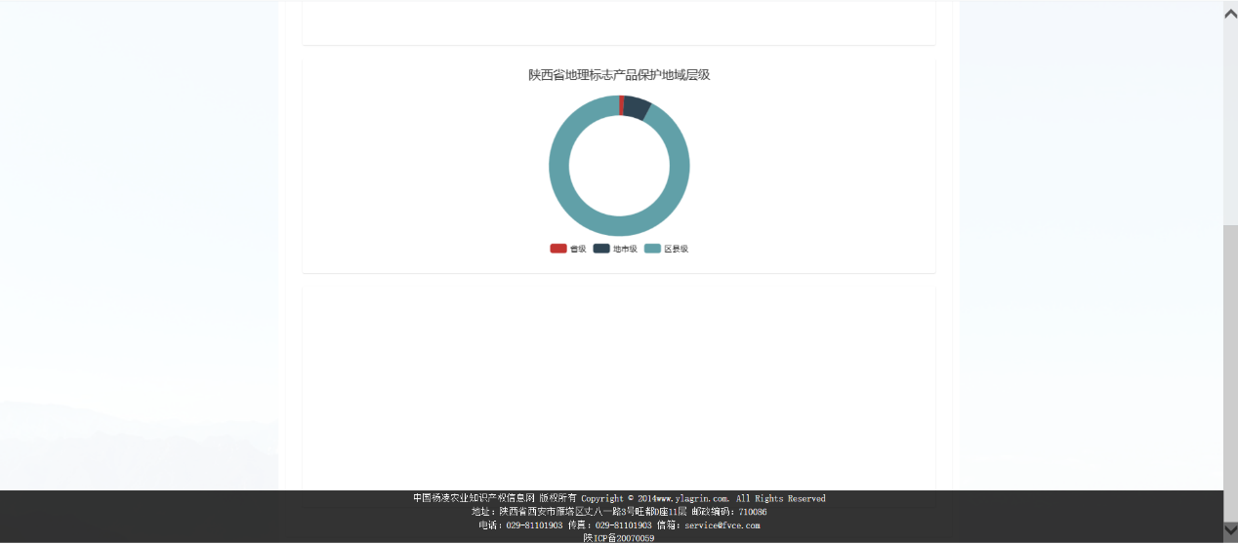

2.政策文件：点击陕西省地方政策，界面会跳动一下，能否固定住，不跳动。

**二、后台**

1.修改产品省&地市&区县，会新建一条数据。

删除其中一条，平台产品信息中会删除一条，但在产品展示中则全部删除。（一键上传和新建功能均有）

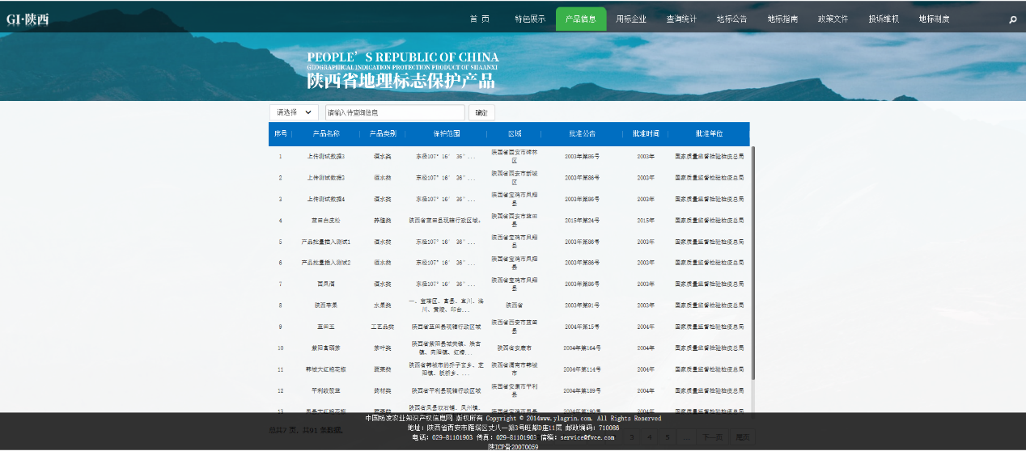

2.用标企业，新建数据和一键上传后，**编辑**该数据的行政区间和统一社会信用代码，保存均无回应。

3.产品分类，将蓝田白皮松调整为其他类别，测试删除“其他”类别，提示其他中还有产品，不能删除。

4.将陕西省产品列表中产品类别调整为其他类别，后再调整回原类别，保存无回应。

5.投诉管理-附件下载无反应